**IDENTIFIKASI USER INTERFACE**

1. Limawatch.com

Disini saya akan mengiddentifikasi beberapa website salah satunya berbasis e-commerce, di dalamnya memuat informasi seperti penjualan, pembelian serta pemasaran produk yang dipasarkan. Sebuah web e-commerce merupakan salah satu contoh aplikasi desain sebagai alat pemasaran. Desain yang baik harus bisa menyampaikan informasi dengan baik dan jelas, terutama bagaimana menampilkan antar muka (interface) sebaik mungkin agar user dan produk pasar yang ditawarkan sesuai targetnya. Hal ini dibantu dengan hierarki visual yang merupakan salah satu prinsip terpenting dibalik setiap desain situs web.

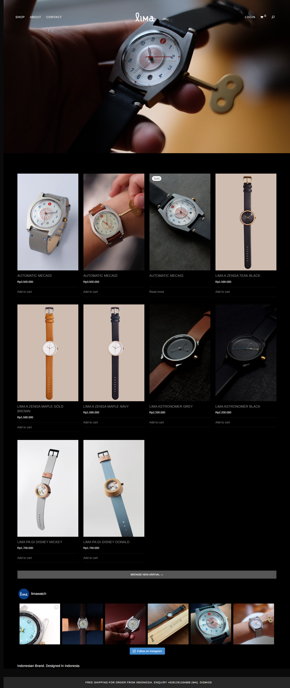

**Gambar 1. Tampilan Homepage Limawatch.com**

1. User interface Limawatch.com

Dalam identifikasi kali ini atau penelitian dibahas mengenai siapa user yang cocok menggunakan website dari website yang saya analisis ini yaitu Limawatch.com. secara tampilan awal pada saaat membuka web Limawatch.com terdapat beberapa unsur yang menarik perhatian user yaitu desain website yang mengedepankan simplicity dan minimalis. Target pasar yang dituju oleh Limawatch ini kemungkinan pada lelaki yang menjelang usia matang antara 25-35 tahun, ada juga koleksi jam yang ditujukan untuk anak muda yang mementingkan stylish. Hal inilah yang menjadi daya tarik utama yang membuat situs web ini cocok untuk dianalisis.

1. Kejelasan (clarity)

Berdasarkan pengamatan, web ini sudah memenuhi aspke kejelasan atau clarity. Di dalam halmanan awal langsung menampilkan foto produk yang diletakan secara jelas dan di bar menu ada sedikit menu dengan sub menu lagi seperti di shop dan saat cursor diarahkan maka langsung ditampilkan nama produk yang dijual di Limawatch.com.

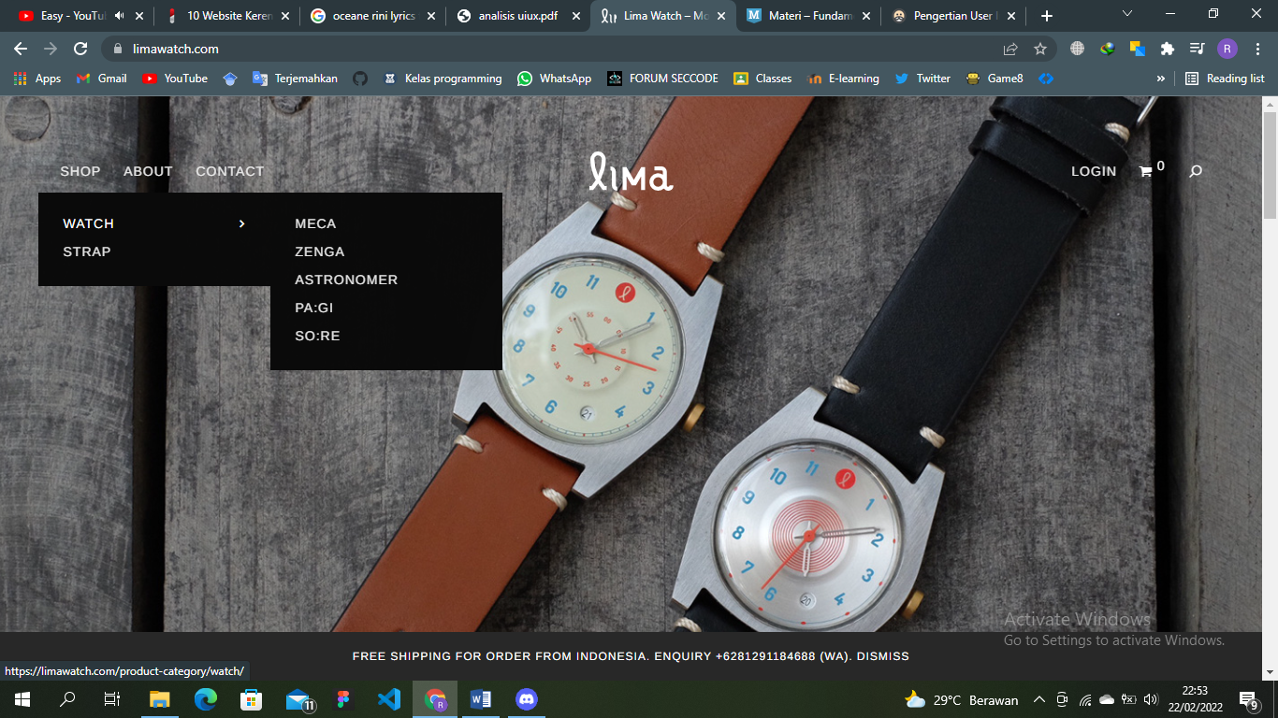

**Gambar 2. Aspek kejelasan**

1. Ringkas (concision)

Aspek keringkasan juga bisa dilihat dari tampilan utama Limawatch.com ini yang menyediakan sedikit menu pada bar dan penggolongan produk yang rapi, sehingga nyaman untuk dilihat orang dewasa. Pada menu bar ini terdapat beberapa menu seperti shop, about, contact dan disbelah kanan hanya ada login, icon keranjang dan icon search.

1. Mudah dikenali (familiarity)

Aspek familiarity sudah terpenuhi pada web limawatch.com ini. Hal ini dapat terlihat dari desain header dan footernya. Visual elmen dan kesan minimalis membuat user dengan rentan usia 25-35 nyaman berlama-lama untuk memilih belanja karena desain yang simple dengan paduan warna monkrom. Pada bagian atas juga disematkan logo lima yang simple sehingga mudah dikenali untuk berbagai kalangan.

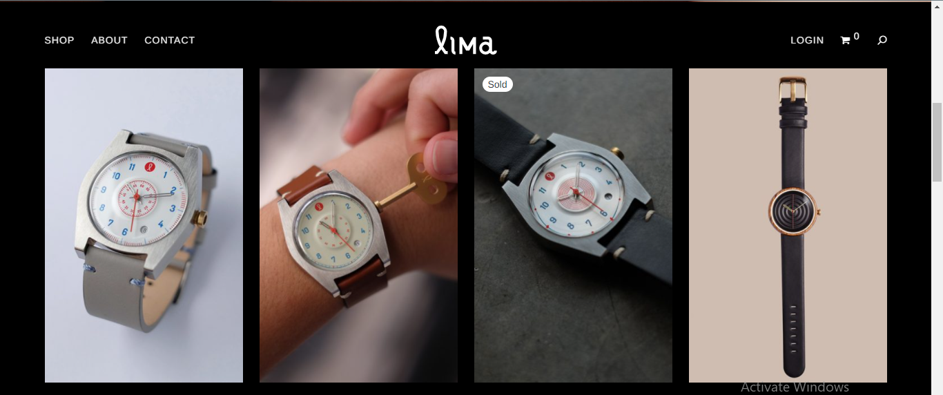

**Gambar 3. Header limawatch.com**

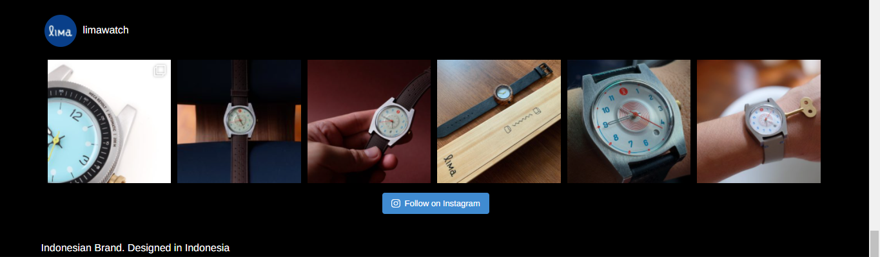

**Gambar 4. Footer limawatch.com**

1. Responsiveness

Di limawatch.com juga sudah memenuhi aspek responsive dimana user akan mudah berbelanja dengan menggunakan perangkat mobile maupun desktop dan semua button juga berfungsi dengan cepat.

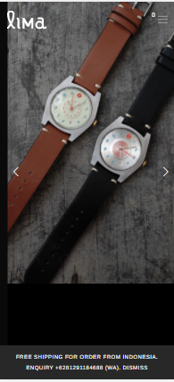

**Gambar 5. Limawatch mobile**

1. Konsistensi (Consistensy)

Dilihat dari segi desainya. Situs web Limawatch.com ini mempunyai desain yang sangat konsisten, terlihat dari tampilan desai dan perpaduan warna monokrom yang membuatnya terkesan elegan dan dewasa, atau bisa dikatakan target ussernya adalah orang2 dewasa yang sudah bekerja atau sudah mulai bekerja.

1. Mempunyai muatan estetik (aesthetic)

Limawatch.com mempunyao nilai esteteika, dengan produk-produk yang tersusun secara rapi dengan perpaduan warna yang terkesan maskulin dan dewasa. Warna terlihat dari bagian header sampai footer yang terlihat sama dan terkesan rapi. Warna monokrom mendominasi dari situs web Limawatch ini.

1. Kesimpulan

Kriteria user yang akan menggunakan web Limawatch ini adalah orang-orang dewasa yang sudah bekerja, yang ingin mempunyai jam tangan elegan dengan desain retro yang tentunya mengingatkan mereka pada masa kecil. Informasi yang ditampilkan disuguhkan dengan simple dan tidak mempersuliat user karena hanya ada sedikit menu didalamnya dengan hanya ada beberapa pilihan jam tangan.

1. BCA mobile

Selanjutnya ada BCA mobile. BCA mobile adalah aplikasi yang dapat di-download dari website resmi BCA maupun media distribusi aplikasi/software resmi yang ditunjuk BCA yang dimiliki oleh mobile operating system yang terdapat di handphone nasabah untuk melakukan transaksi melalui m-BCA dan KlikBCA atau untuk memperoleh Info BCA. Aplikasi ini ditujukan untuk nasabah untuk melakukan transaksi kapanpun dan dimanapun. Adapun kita akan mengidentifikasi siapa atau kebanyakan user yang menggunakan aplikasi ini

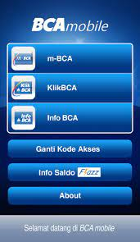

**Gambar 1. Tampilan awal BCA mobile**

1. User interface BCA mobile

Seperti terlihat pada gambar 1 dimana tampilan awal bca mobile yang sangat sederhana dengan perpaduan warna yang jelas serta ikon dan utton yang besar, yang tentunya target usernya adalah segala usia mulai dari yang muda sampai lansia. Karena desain seperti ini memudahkan orang yang sudah tua melakukan transaksi karena ui yang simple dan tidak ribet.

1. Kejelasan (clarity)

BCA mobile ini sudah memenuhi aspek kejelasan termasuk kejelasan sistem dimana setiap runtutan tranksaki digambarkan dengan jelas dan lugas, sehingga memudahkan orang tua untuk menggunakan aplikasi ini

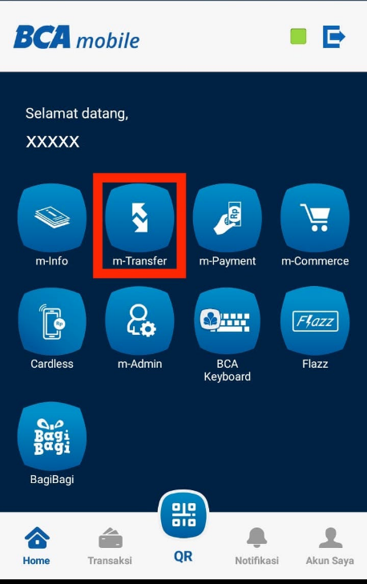

**Gambar 2. Aspek kejelasan**

1. Ringkas (Concision)

Aspek keringkasan juga bisa dilihat dari tampilan utama BCA mobile ini yang menyediakan sedikit menu dengan icon yang jelas dan button yang besar dimana desain seperti ini sangat cocok digunakan oleh orang yang sudah tua karena mudah dalam mencari jenis transaksi.

1. Mudah dikenali (familiarity).

Terlihat dari beragai icon dan warna membuat BCA mobile ini mudah dikenali oleh siapa saja yang melihatnya. Visual elemen dan perpaduan membuat setiap menunya terlihat jelas dan mudah untuk diakses.

1. Konsistensi(consistency)

Dilihat dari segi desainya. BCA mobile ini mempunyai desain yang sangat konsisten, terlihat dari tampilan desai dan perpaduan warna yang tidak pernah berubah dari waktu ke waktu, menunjukan bahwa desain ini desain yang konsisten agar user yang menggunakanya tidak kesulitan dengan perubahan desain.

1. Kesimpulan

Kriteria user yang menggunakan BCA mobile ini didominasi antara usia 25-50 tahun keatas, dengan desain yang simple dengan icon2 yang tegas menunjukan bahwa target usernya adalah semua kalangan usia tetapi lebih dipentingkan untuk orang tua karena mereka menginginkan kemudahan dalam bertransaksi.

Link gdocs :

https://docs.google.com/document/d/1y5nYf7NgOaYRRWuB6H0FS3kJ6EUnGAboebaG4YKwKMA/edit?usp=sharing